Hoe beginnen
Ervan uitgaande dat u al enkele cryptomunten in uw ‘echte’ portefeuille heeft, beginnen we met het toevoegen van deze munten aan de Muntbibliotheek. Dit omdat wij alleen kunnen werken met de munten die bekend zijn in de bibliotheek. Klik dus op 'Bibliotheek' in het navigatiemenu aan de linkerkant en begin met het toevoegen van munten via de knop 'Munt toevoegen'.
Het volgende dat u moet doen, is de app voorzien van de locatie(s) waar uw crypto is opgeslagen. Bewaar je ze op een Ledger of op een beurs zoals Bybit of Bitvavo, of op meerdere locaties,. Deze locaties worden in deze app Accounts genoemd. Klik daarom op 'Accounts' in het navigatiemenu en voeg de accounts toe die u nodig heeft via de knop 'Account toevoegen'.
Uw Portefeuille bevat al uw cryptomunten (activa) die u in uw bezit heeft en u krijgt hiervan een overzicht door in het navigatiemenu 'Portefeuille' te kiezen. Deze lijst is op dit moment. Door het invoeren van transacties bouwt u uw portefeuille op. Het makkelijkste wat je nu kunt doen is de huidige positie(s) van een munt in je 'echte' portefeuille opzoeken en hiervoor een ‘deposito’ transactie aanmaken.
Voorbeeld:
U heeft nu 2,3 ETH op uw Ledger en 0,5 ETH op Bybit Unified Trading Account. Je hebt deze Ethereum in het verleden gekocht voor een prijs van 1250 USDT per ETH.
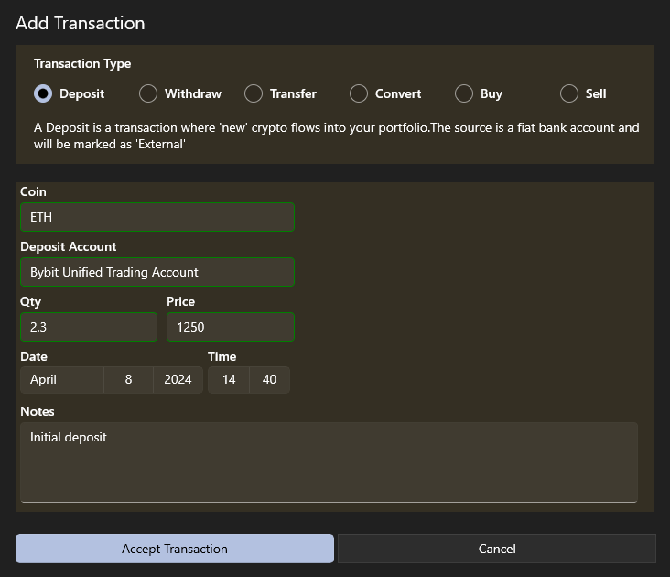
1 - In het Portefeuille overzicht, klik op 'Transactie Toevoegen' onder aan het venster
2 - Selecteer 'Storting' als type transactie.
3 - Bij 'Munt' selecteert u 'ETH'
4 - Bij Account, selecteert u 'Ledger'
5 - In het 'aantal' veld geeft u 2,3 in (of 2.3 dit is afhankelijk van de instelling hoe u de getallen weergegeven wilt hebben, zie 'Instellingen')
6 - In het 'Prijs' veld staat de actuele prijs van ETH. Klik hier om de prijs van 1 ETH op het moment van aankoop in te voeren, dus de hierboven genoemde 1250 USD. Hiermee kunnen we de 'gemiddelde kostprijs' voor deze munt bijhouden.
7 - Datum en Tijd kunt u laten zoals het is, of u geeft hier het moment van aankoop in..
8 - In het 'Notitie' veld kunt u een notitie maken zoiets als 'initiële aanschaf'. Een notitie maken is niet verplicht.
9 - De invoervelden worden constant op juistheid gecontroleerd en als alles in orde is zal de knop 'Transactie Accepteren' beschikbaar zijn. Klik hierop en uw eerste munt zal in de portefeuille lijst zichtbaar zijn.
Herhaal bovenstaande stappen voor ETH in uw Bybit Unified Trading Account. Hierna laat de lijst zien dat u 2,8 ETH in uw portefeuille heeft. Wanneer u op het item 'ETH' in de lijst klikt, ziet u op welke accounts uw ETH aanwezig is.
Doe dit voor al uw cryptomunten, inclusief USDT en uiteindelijk USDC.
Als je klaar bent, heb je al je crypto's in één overzicht. En met één klik weet je waar ze zijn en hoeveel je op een bepaalde account hebt staan.
Wanneer u in de Accounts-weergave op een account klikt, ziet u trouwens alle munten die op dat account staan.
Veel plezier! En bekijk hieronder nog meer tips en informatie.
Tips
Een notitie toevoegen aan een munt
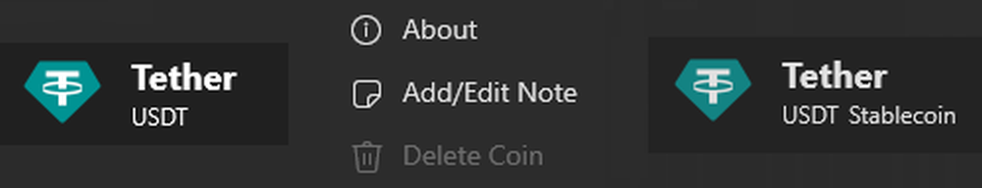
Voeg een notitie toe aan een munt voor extra informatie. Hiermee kun je een munt gemakkelijk identificeren als bijvoorbeeld ‘Crypto Parel’. De notitie kan worden toegevoegd in de Bibliotheek door op de 3 puntjes aan de rechterzijde te klikken.
Klik op een munt in je Portefeuille
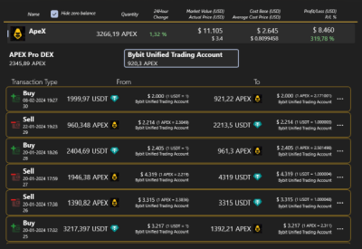
Klik op een munt voor gedetailleerde informatie over de accounts waar deze munt staat en de transacties die hiervoor op de geselecteerde rekening zijn uitgevoerd. Klik nogmaals op de munt om terug te gaan naar het algemene portefeuille-overzicht.
Klik op een Account
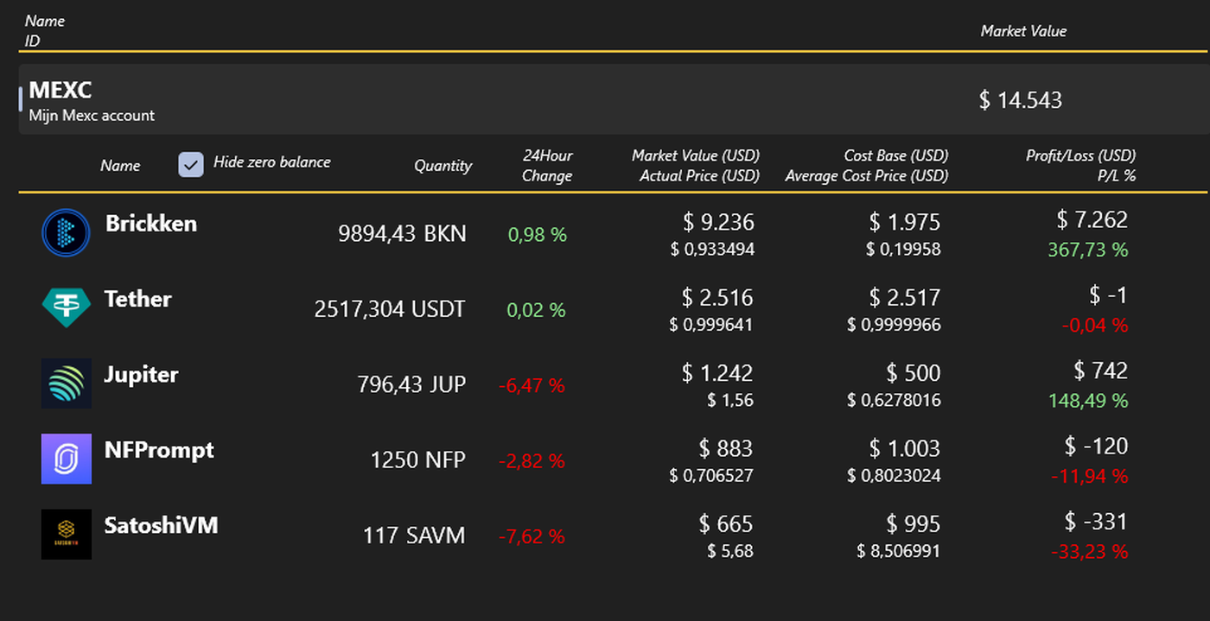
Klik op een account in het Accounts-overzicht voor gedetailleerde informatie over de munten die op die rekening worden aangehouden. Klik nogmaals op het account om terug te keren naar het algemene accountoverzicht.
Combineer een ‘Wissel’, ‘Koop’ of ‘Verkoop’ met een 'Transfer
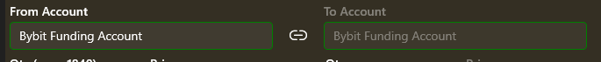
Bij het aanmaken van een transactie is standaard de optie ‘accounts koppelen’ ingeschakeld. Dit betekent dat ‘Van’ en ‘Naar’ gelijk zijn. Gaat u de verkregen valuta naar een andere rekening verplaatsen, dan kan de transactie ook een ‘Transfer’ omvatten. Schakel hiervoor de knop ‘accounts koppelen’ tussen beide accountvelden uit. Dit maakt de selectie van de ‘Naar account’ mogelijk

Voeg transactiekosten toe, of niet.
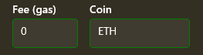
Voor ‘Transfer’-, ‘Wissel’-, ‘Koop’- en ‘Verkoop’-transacties is het mogelijk om ook de daaraan verbonden kosten te specificeren. U kunt er ook voor kiezen deze kosten te 'verwerken' in de aangeschafte/verkochte aantallen en prijzen. Dat is aan u.

Kies een ',' of '.' als decimaal teken
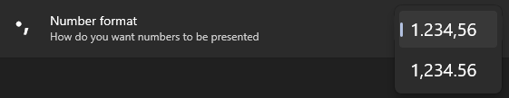
Bij ‘Instellingen’ kun je kiezen hoe je wilt dat cijfers worden weergegeven. Een punt (.) voor decimalen of een komma (,)

Overige
Het laden van een munt duurt lang
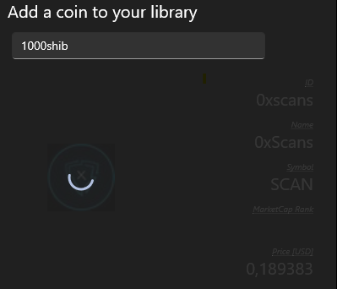
Muntgegevens worden opgehaald van CoinGecko met behulp van hun openbare API. Als je een paar muntverzoeken na elkaar doet, kan het gebeuren dat er 'Too Many'-verzoeken worden geretourneerd. CoinGecko heeft het aantal verzoeken beperkt. De CryptoPortfolioTracker-software probeert het automatisch een paar keer opnieuw, met een vertraging van 30 seconden ertussenin. Wees dus geduldig als u de voortgangsring ziet.

Munten zoeken op basis van de Api-ID
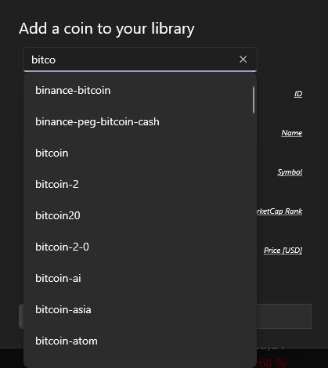
Om een munt te zoeken, moet u de naam ervan invoeren in plaats van het symbool. De gepresenteerde lijst bestaat uit API-ID's die uniek zijn. De naam van een munt is niet altijd uniek. Zoeken naar bitcoin moet bijvoorbeeld worden gedaan door 'bitcoin' te typen in plaats van 'BTC'

